東寧園訊

雙月號: 2022年6月 編輯設計：宋怡慧老師 陳芳玉老師

園 長： 劉美玲園長

發行園所：財團法人天主教耶穌會附設東寧幼兒園

園址：新竹縣竹東鎮東寧路一段163號TEL:(03)5962043

網址：<Http://beauti4.topschool.com.tw>

**東寧心 最用心**



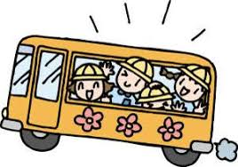園長的話：

『東寧的新娃娃車來囉』

本園於101年4月購置幼童專用車(車號:4706-N3)，已屆臨10年，考量幼兒之安全今年予以淘汰。雖然購車不敷成本，但我們仍本著天主『愛』與『服務』的精神。已於111年5月5日購置全新幼童專車(車號:BLQ-9363)，以便在幼兒校外教學時的接送及協助無法接送孩子上、下學家長的需求。東寧聘請專業的司機叔叔，提供安全舒適的幼童車，而不是採取外包車方式，讓家長您可以更安心、更放心。

正式

加入接送

寶貝們的BLQ-9363

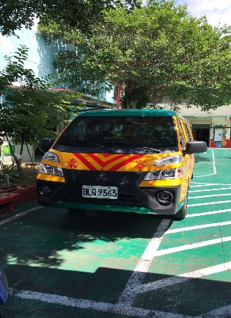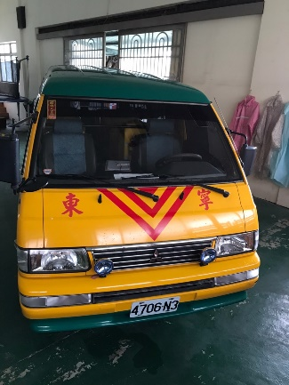

已功成身退的4706-N3

大班主題~不敢說出的秘密

繪本中的小布心中有一個不敢說出口的秘密~《不敢吃西瓜》，每次看到西瓜汁、西瓜冰……別人大快朵頤，甚至邀請小布一起享用時，小布不敢拒絕，只能面對西瓜編出各種不吃的理由：我吃飽了、我要去做功課了，卻始終不敢說出心中的秘密。

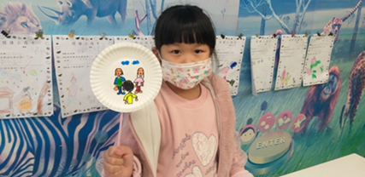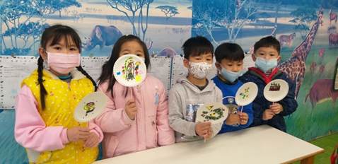

資源回收再利用~在生日紙盤上面畫出故事情節，進行故事接龍

**彩色秘密瓶抒發心中的秘密**

放在心中的秘密應該如何排解呢？小布將說不出口的秘密告訴心愛的恐龍布偶，它是小布情緒的慰藉和轉移。我在活動中讓幼兒將秘密畫出來，捲成小紙條埋藏在玻璃瓶罐中，再利用各種美勞素材發揮創意設計出獨一無二屬於自己的秘密瓶，也引導幼兒排解情緒出口的方式，而不是壓抑在心中！

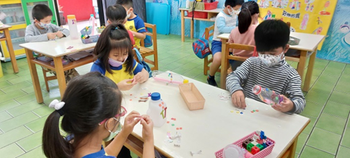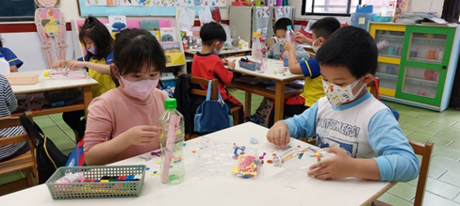

請幼兒蒐集瓶罐，利用多種素材進行瓶罐設計，完成彩色秘密瓶

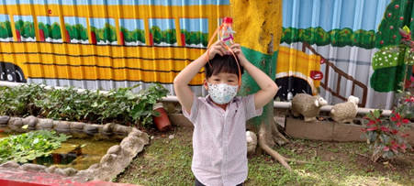

YA！終於完成了！

中班主題~小怪獸挖地洞

「小怪獸挖地洞」繪本主題，從蛀牙導入看牙醫的經驗，並透過認識牙醫診所、牙醫師的治療工具，延伸認識牙齒的功用、牙齒保健的重要性、清潔牙齒的方式、潔牙用具等，也引發正值換牙年齡的幼兒認識乳牙與恆齒的不同。維繫口腔的健康與衛生是關乎身體健康的重要課題，因此擁有正確的潔牙習慣顯得格外重要，然而這樣的習慣無法單靠一個活動，或是一天的練習就養成，而是需要長期持續且反覆練習、指正與提醒，才能養成且內化的生活自理能力。

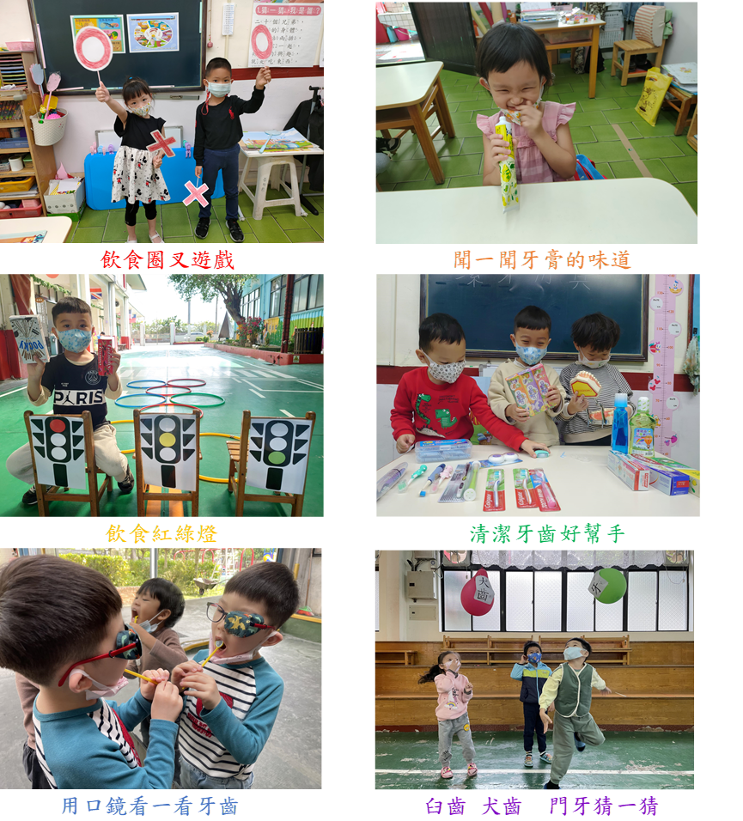

小班主題~玩具同樂會

主題探索 ~~

主題活動中，我們帶領孩子們走入校園巡禮，尋找各式植物的種子、可愛的花朵、小石頭、樹枝、擁抱樹幹，任何大自然的 素材都能成為孩子們的最佳玩具，讓幼兒能夠跳脫人造玩具的聲光效果，感受大自然無窮的寶藏

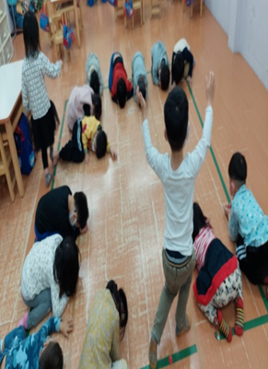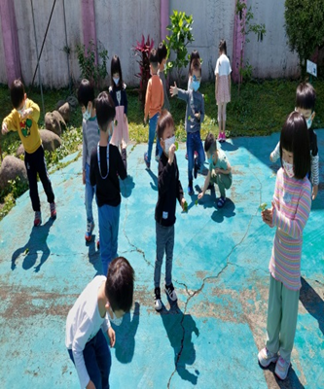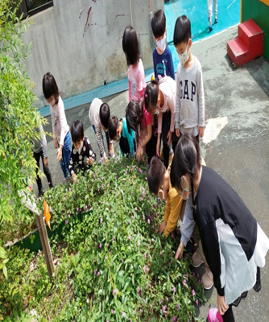

**尋找校園種子 花草直升機 我是含羞草**

活動中，我們也帶領孩子們認識現代玩具與古早味玩具的不同處，透過各式多元的方式引導孩子，讓玩具不只是玩具而以，而是更富有意義的多元素材。



